Rozšiřující pramen: Obálka knihy o československých dějinách (1924)

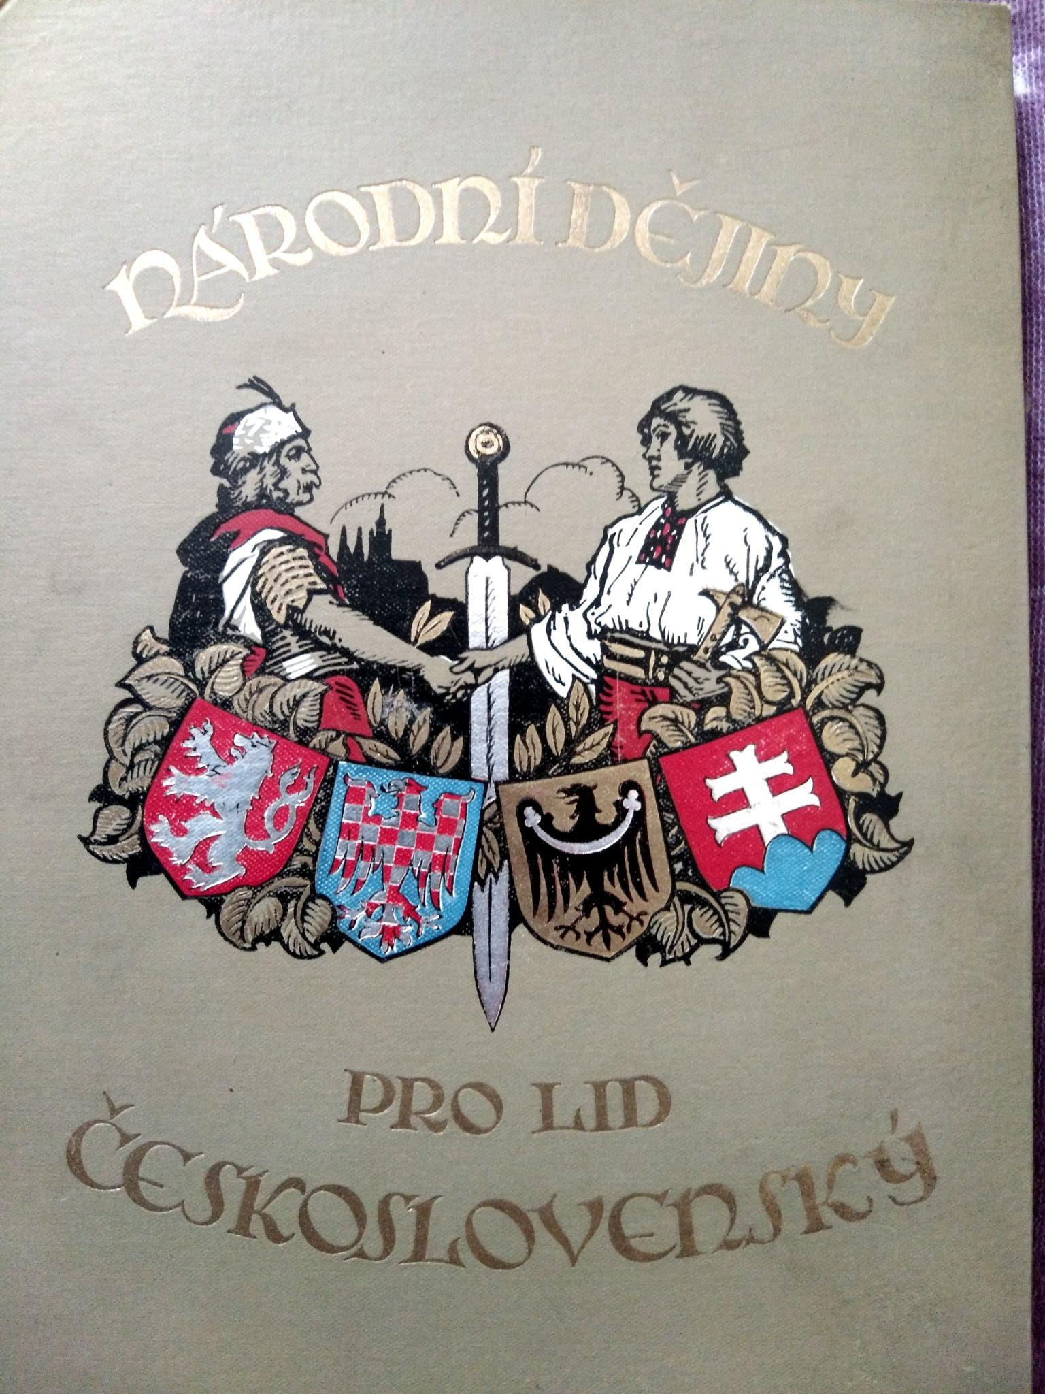

Citace:
Ladislav HORÁK. Národní dějiny mládeži a lidu československému vypravuje s použitím práce Jana V. Poklopa Ladislav Horák. Praha 1924.

Kontext vzniku zdroje:
V období první republiky bylo zapotřebí vytvořit nové historické narativy, které by do tradičního obrazu českých dějin integrovaly i Slovensko a Podkarpatskou Rus. Poklopova kniha adaptovaná Horákem tuto potřebu naplňovala.

Popis zdroje:
Obálka zachycuje dvě stylizované postavy, jednu oblečenou do stylizovaného husitského kroje, druhou v kroji slovenském. Na pozadí se rýsuje silueta Hradčan, v popředí jsou historické erby českých zemí a Slovenska.

Interpretace zdroje:
Postavy nejspíše symbolizují postavy typizovaného Čecha (husitská tradice) a Slováka (lidový kroj). Meč v pozadí naznačuje potřebu násilí či obrany společné věci, popř. implikuje, že jejich spojenectví má vojenskou povahu. Silueta Hradčan v pozadí je zřejmě symbol české státnosti, stejně jako erby v popředí. Obálka pojímá československé dějiny jako české dějiny rozšířené o Slovensko. Charakteristické také je, že na obálce chybí jakýkoliv další „československý“ národ.

